2022-2023 Eğitim Öğretim Yılı ……………….. Ortaokulu 8. Sınıf Fen Bilimleri Dersi 1. Dönem 1. Yazılı Sınav Soruları | PUANI | NOT : * Her soru 5 puan. BAŞARILAR…  * Süre 40 dakika. ../11/2022
 |  | AD-SOYAD | NO-SINIF
1  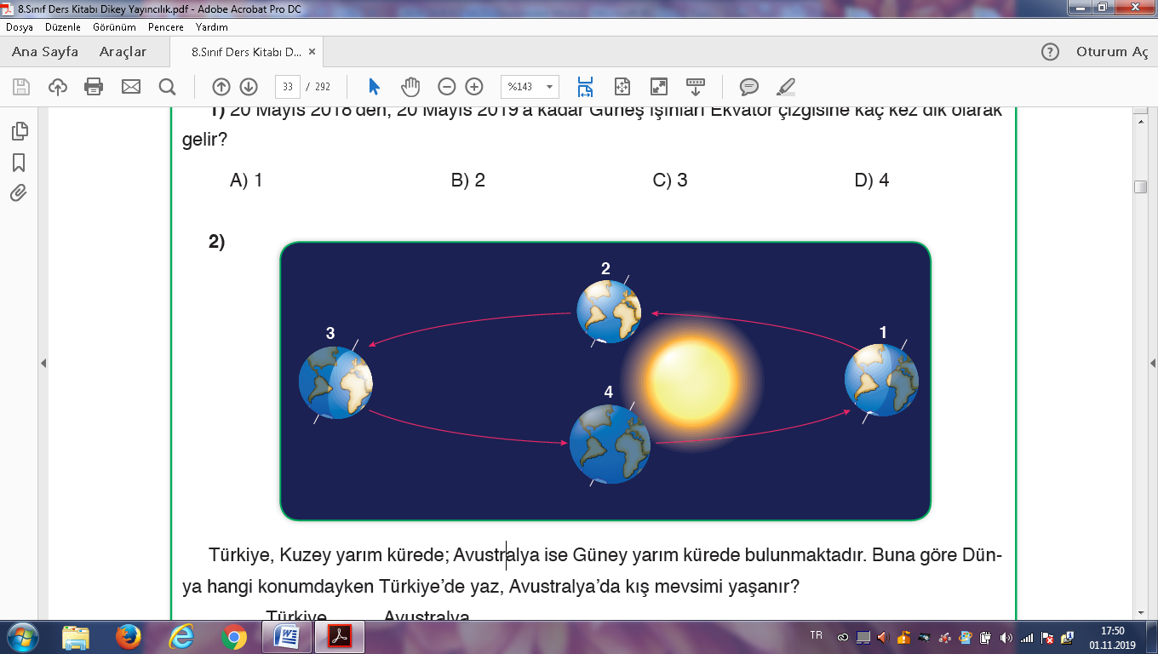  Türkiye ile Avustralya farklı yarım kürelerde bulunduğu bilindiğine göre; Türkiye de kış Avusturalya’nın yaz mevsimi yaşadığı konum kaç numara ile gösterilmiştir?  A) 1 B) 2 C) 3 D) 4 |  | 4  İklime ait özellikleri şöyle sıralayabiliriz:  I. Dar bir bölgede etkilidir.  II. Kesin sonuçlardır.  III. En az 35-40 yıllık ortalamalardır.  IV. Çok uzun zaman içerisinde değişiklik gösterebilir.  Yukarıda iklime ait özellikler verilmek istenmiş fakat bir tanesinde hata yapılmıştır. Buna göre kaç  numaralı açıklamada yanlışlık yapılmıştır?  A) I B) II C) III D) IV
2  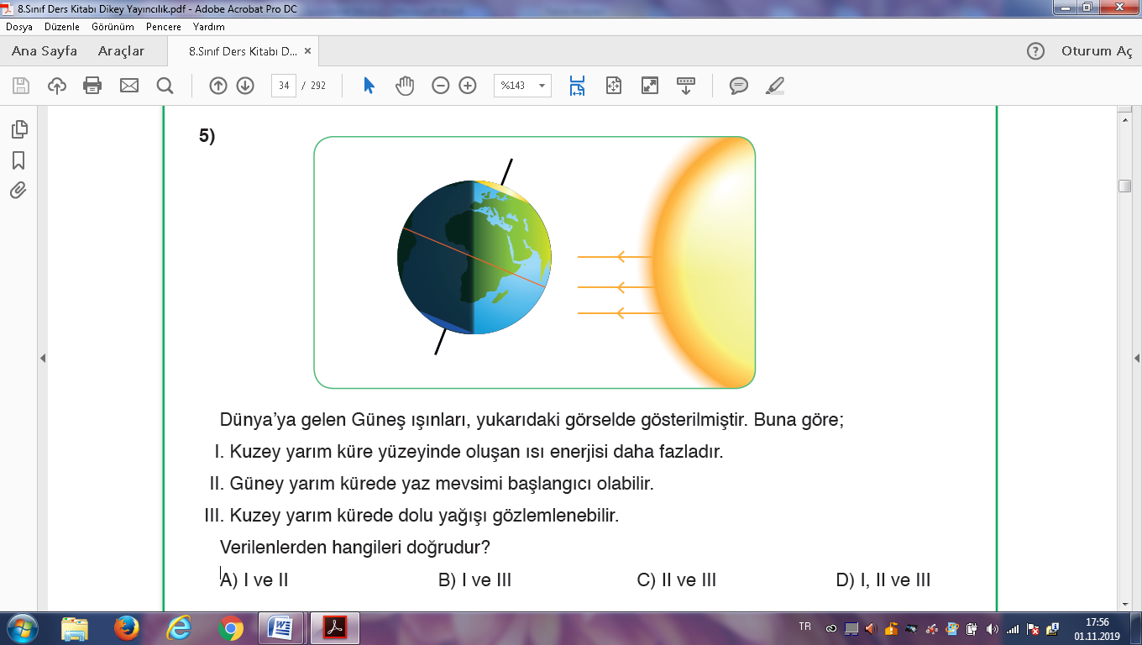  Dünya’ya gelen Güneş ışınları, yukarıdaki görselde gösterilmiştir. Buna göre;  I. Kuzey yarım küre yüzeyinde oluşan ısı enerjisi daha azdır.  II. Güney yarım kürede yaz mevsimi başlangıcı olabilir.  III. Kuzey yarım kürede dolu yağışı gözlemlenebilir.  Verilenlerden hangileri yanlıştır?  A) I ve II B) I ve III C) II ve III D) I, II ve III |  | 5  “Yeryüzüne aktarılan ısı enerjisi, Güneş’ten yayılan ışık ışınlarının düşme açısının artmasına  bağlı olarak artar.” diyen bir araştırmacı, görüşünü kanıtlamak için;  I. 21 Haziran tarihinde, Yengeç dönencesinde çalışma yapmak  I. 21 Haziran tarihinde, Oğlak dönencesinde çalışma yapmak  III. 23 Eylül tarihinde, Ekvator’da çalışma yapmak  IV. 21 Aralık tarihinde, Oğlak dönencesinde çalışma yapmak  Yukarıda verilenlerden hangi ikisini yaparsa amacına daha net ulaşabilir?  A) I ve II B) I ve III C) I ve IV D) III ve IV
3.  Aşağıda bazı tarihler verilmiştir.  I. 21 Aralık  II. 21 Haziran  III. 23 Eylül  IV. 21 Mart  Bu tarihlerden hangilerinde tüm Dünya’da gece ve gündüz eşitliği yaşanır?  A) I ve II B) I ve III C) III ve IV D) Yalnız IV |  | 6  Aşağıda verilen ifadelerden hangisinde iklimden bahsedilmiştir?  A) Ağrı’da gece saatlerinde sis beklenmektedir.  B) Ege sahillerinde kuvvetli yağış olacağı tahmin edilmektedir.  C) Adana ilinde yaz aylarında nem oranı çok yüksek geçmektedir.  D) Bugün ilimiz çok sıcak olacaktır.
7  Aşağıda verilenlerden hangisi, atmosferdeki karbondioksit miktarını artırmaz?  A) Güneş enerjisi  B) Fosil yakıtlar  C) Orman yangınları  D) Motorlu taşıtlar |  | 10  Yeryüzüne yakın su buharı, sıcaklık donma noktasının altına düştüğünde sıvı hâle geçmeden  direkt küçük buz kristallerine dönüşür. Oluşan bu buz kristallerine .............................. denir.  Yukarıdaki noktalı yere aşağıdakilerden hangisi yazılmalıdır?  A) Kar B) Kırağı C) Çiy D) Dolu
8  “Küresel iklim değişikliği, karşılaştırılabilir zaman dilimlerinde gözlemlenen doğal iklim değişikliğine  ek olarak doğrudan veya dolaylı olarak atmosferin bileşimini bozan insan faaliyetleri sonucunda,  iklimlerde meydana gelen değişiklikler olarak da tanımlanabilmektedir.”  Bu bilgiye göre,  I. Tatlı su kaynaklarında artma  II. Canlı türlerinde azalma  III. Beklenmedik fırtınaların oluşumu  Yukarıda verilenlerden hangileri, küresel iklim değişikliğinin sonuçları arasında yer alabilir?  A) I ve II B) I ve III C) II ve III D) I, II ve III |  | 11  I. Mm  II. KK  III. Bb  Yukarıda bazı karakterlerin oluşumuna etki eden aleller gösterilmiştir. Bu alellerden hangileri homozigot  durumdadır?  A) Yalnız I B) Yalnız II C) I ve III D) I, II ve III
9  - Dünya’nın Güneş’e olan uzaklığındaki değişim  - Dünya’nın eksen eğikliği  - Dünya’nın Güneş etrafındaki dolanımı  Yukarıda verilen ifadelerden hangileri mevsimlerin oluşumunda etkili değildir?  A) Yalnız I B) II ve III  C) I ve III D) I,II ve III |  | 12  Aşağıdaki I, II ve III ile numaralandırılmış DNA moleküllerinden hangisi ya da hangileri üzerindeki  hatalar onarılabilir?  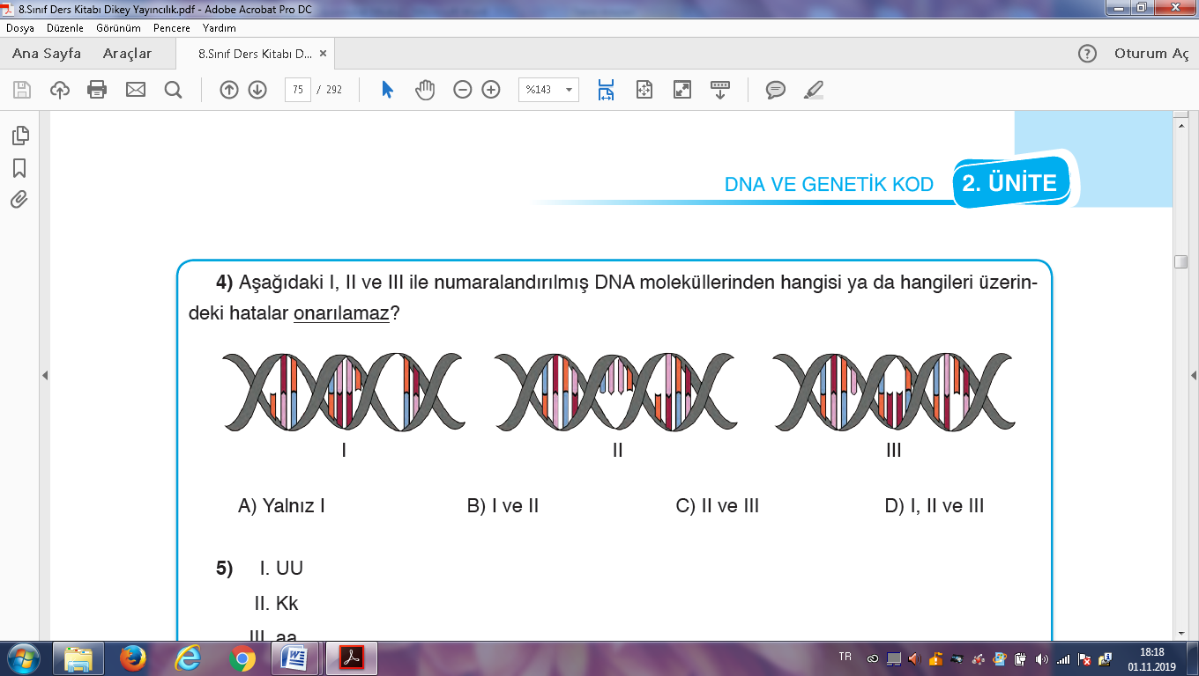  A) Yalnız I B) I ve II C) II ve III D) I, II ve III
13  Aşağıdaki çaprazlamalardan hangisinin sonucunda melez genotipli birey oluşmaz?  A) SS X Ss B) ss X Ss C) Ss X Ss D) SS X SS |  | 16  ‟Çevrenin etkisi ile gen işleyişindeki değişikliklere ‟modifikasyon” adı verilir.” Buna göre aşağıdakilerden  hangisi modifikasyon örneği değildir?  A) Halter sporu yapan kişilerin kaslı olması  B) Derinin güneş ışığı altında bronzlaşması  C) Çuha bitkisinin farklı sıcaklıkta farklı renk çiçek açması  D) Dört boynuzlu keçilerin olması
14  Aşağıda verilenlerden hangisi adaptasyonlara örnek olarak gösterilebilir?  A) Kutup tilkilerinin kısa kuyruklu olması.  B) Altı parmaklı bireylerin oluşması.  C) Van kedisinin göz renklerinin farklı olması.  D) Orak hücreli anemi hastalığı |  | 17  Aşağıda verilenlerden hangisi sağlıklı bireylerin oluşmasına engel olabilir?  A) Kimyasal maddelerden uzak durmak  B) Akraba evlilikleri  C) Sağlıklı beslenme  D) Alkol ve sigara kullanmamak
15  - Yapılarında fosfat ve deoksiriboz şekeri vardır.  - Hücre içinde sadece DNA’nın yapısında bulunurlar.  - Adlarını yapılarındaki organik bazlardan alırlar.  Yukarıda verilen ifadelerden hangileri DNA birimi olan nükleotidler için yanlıştır?  A) Yalnız II B) II ve III  C) I ve III D) I,II ve III |  | 18  Aşağıda K ve L ülkeleri için bilgiler verilmektedir.  - K ve L ülkeleri her ikiside güney yarım kürede bulunmaktadır.  - K ülkesinde sonbahar mevsimi yaşanmaktadır.  - K ülkesi ekvatora L ülkesinden daha uzaktır.  Verilen bilgilere göre L ülkesinde hangi mevsim yaşanmaktadır?  A) Yaz B) Sonbahar  C) Kış D) İlkbahar
19)  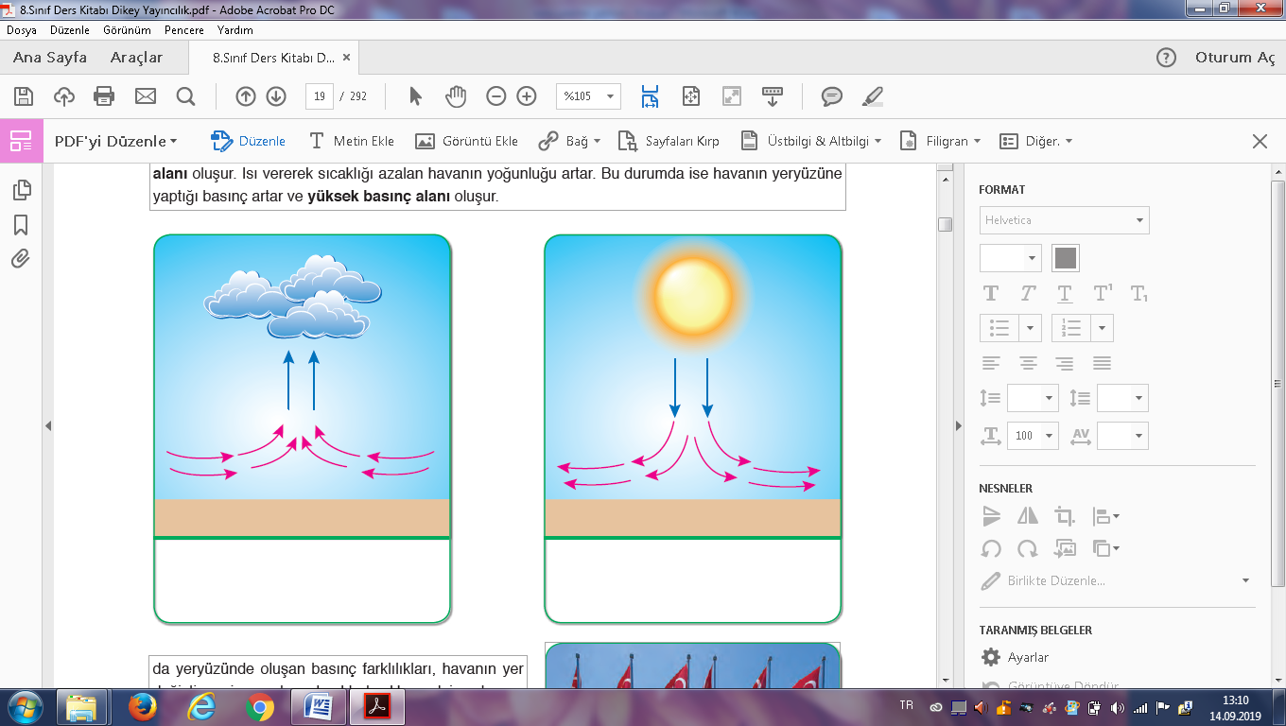  Yukarıda hava hareketlerinin izlediği yönleri gösteren görseller verilmiştir.  Buna göre verilen ifadelerden hangisi söylenebilir?  A) 1. görselde ki alan yüksek basınç etkisindedir.  B) 2. görselde yükseltici hava hareketleri görülür.  C) 1. görseldeki alanda hava yoğunluğu daha fazladır.  D) 2. görselde hava hareketleri merkezden çevreye doğrudur. |  | 20)  Aşağıda uzun ve kısa gövdeli bezelyelerin çaprazlanması sonucunda 1. kuşakta oluşan bezelyelerin fenotiplerinin hepsinin uzun gövdeli olduğu gözlenmiştir.    1.kuşak  - Çaprazlanan bezelyelerin genotipleri heterozigottur.  - Birinci kuşaktaki uzun gövdeli bezelyelerin genotipleri saf olabilir.  - Birinci kuşaktaki iki bezelye bitkisi çaprazlanırsa ksıa gövdeli bezelyeler elde edilebilir.  Buna göre verilen ifadelerden hangileri yanlıştır?  A) Yalnız II B) I ve II  C) I ve III D) I,II ve III
15) |  | 20)

FEN KURDU LGS SORU BANKASI ÇIKTI
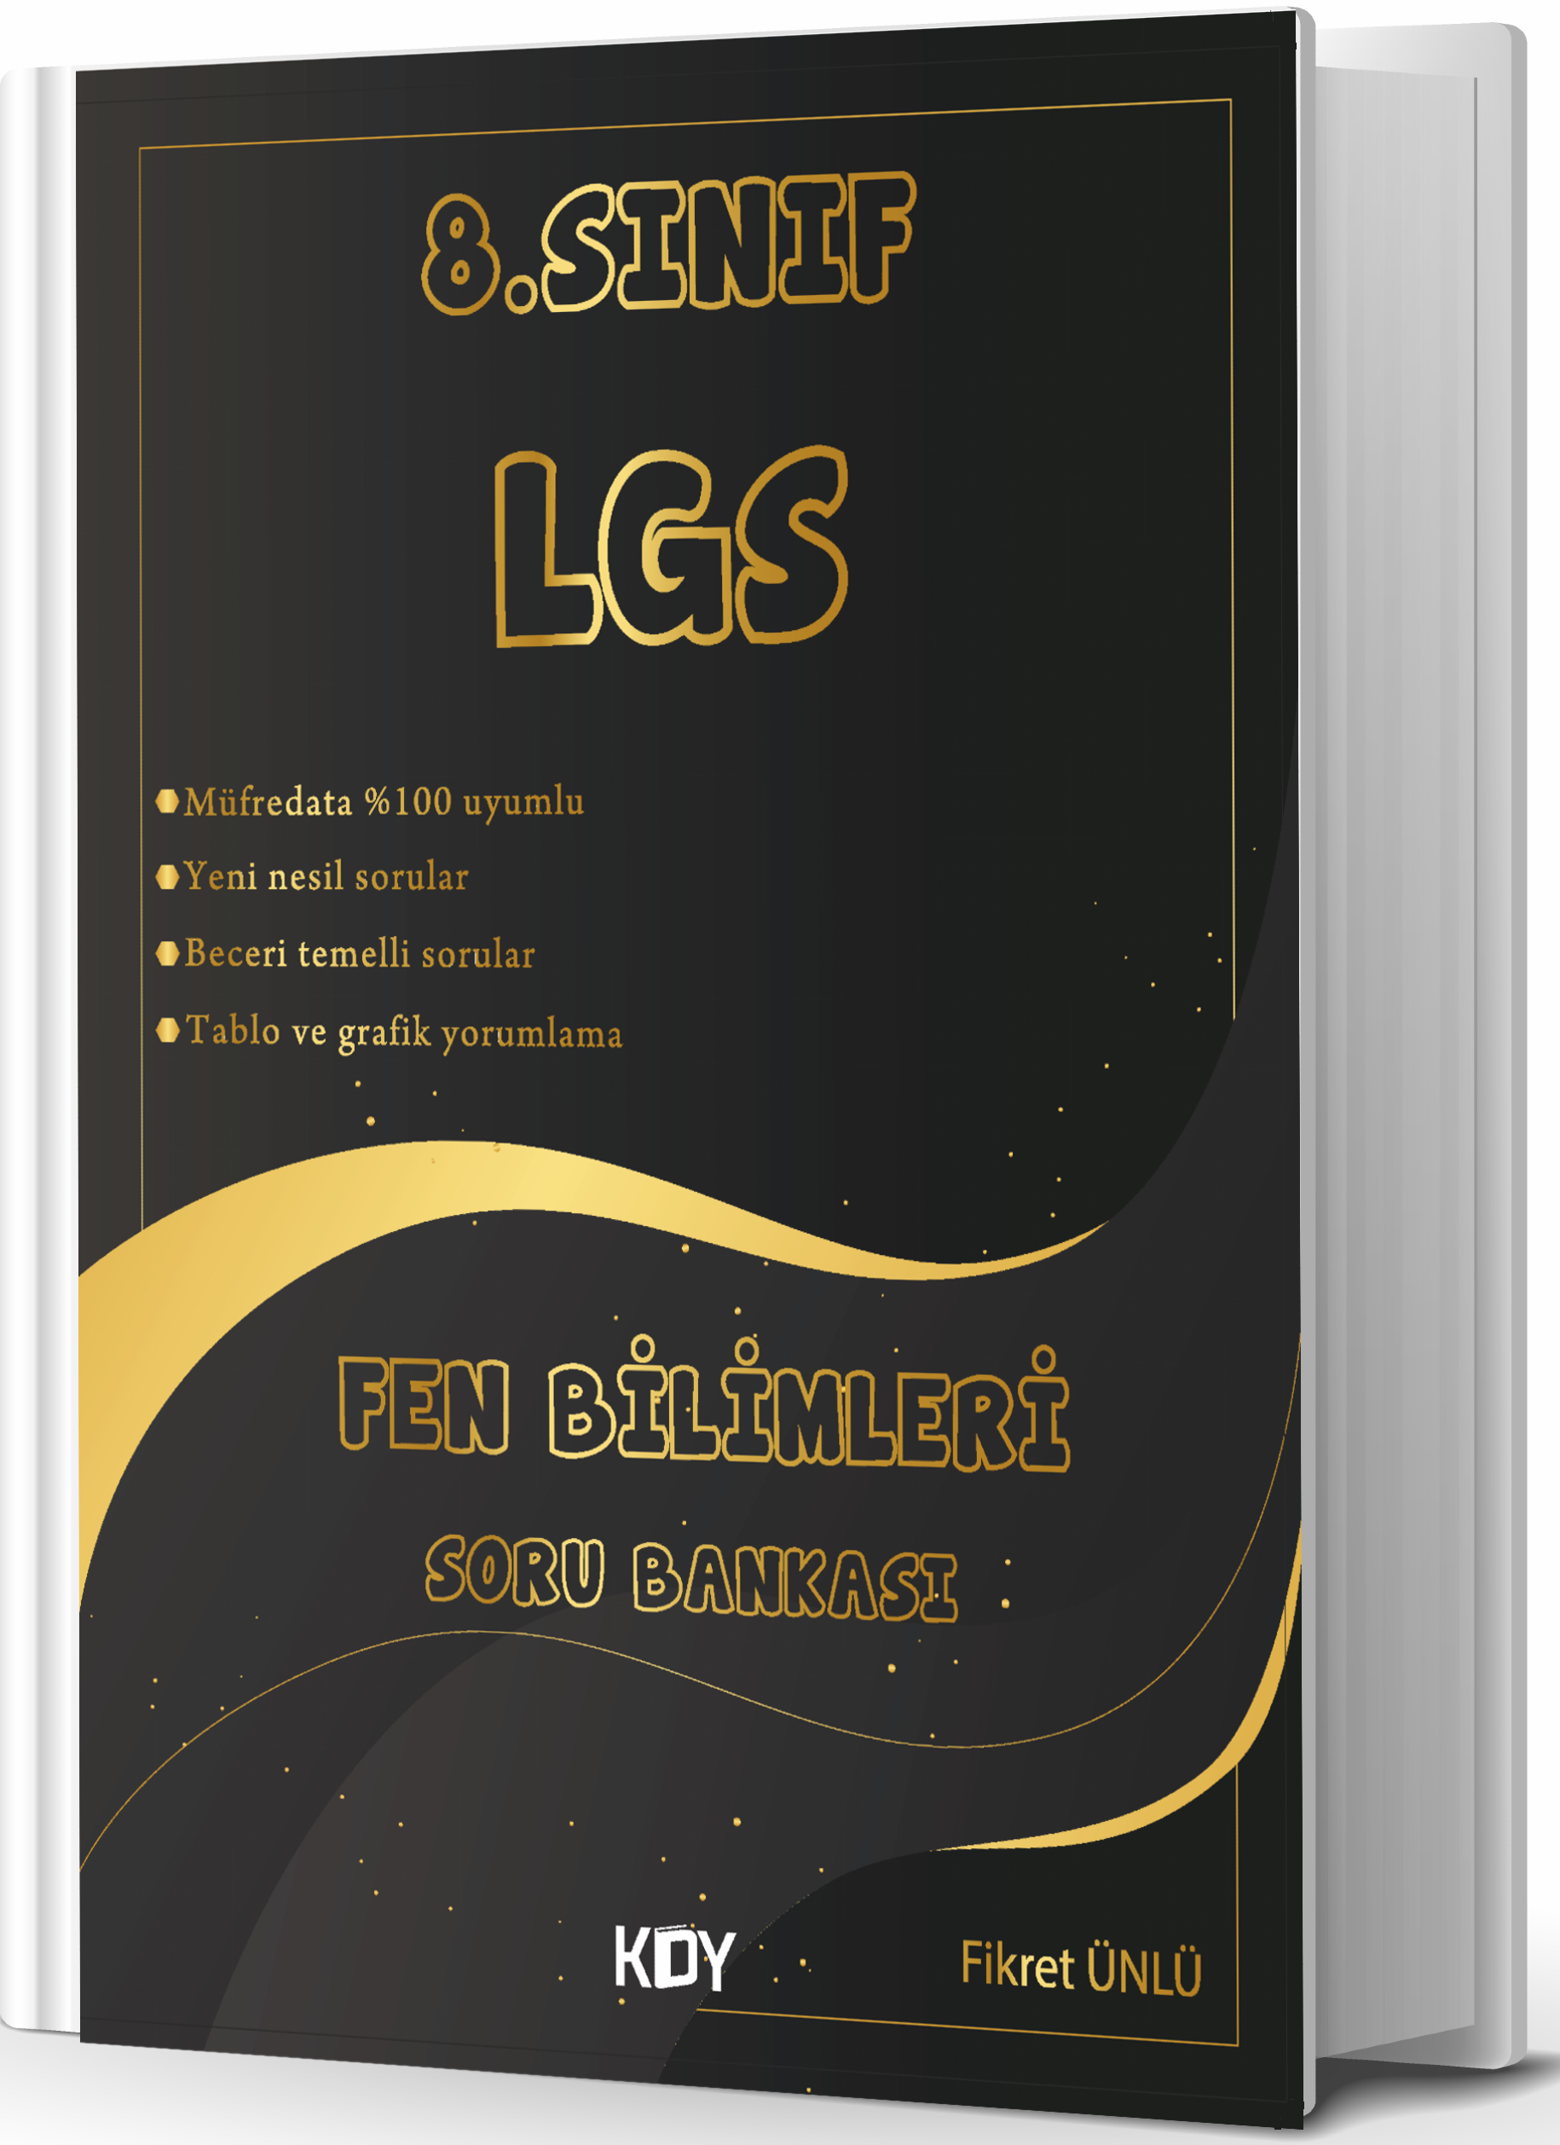
https://www.kitapyurdu.com/kitap/fen-kurdu-8-sinif-lgs-fen-bilimleri-soru-bankasi-/625786.html




Daha fazla yazılı sorusu ve evraka https://www.facebook.com/groups/fenkurdu
öğretmen grubumuzdan ulaşabilirsiniz.

